LUNES 30 | MARTES 01 | MIÉRCOLES 02 | JUEVES 03 | VIERNES 04
Núcleo: Pensamiento matemático.  O.A: Repiten números hasta el 10.  -Observan video grabado por educadora donde mencionan números y sus respectivas formas, responden a preguntas y participan.  -Imprimir hojas de actividad donde deben pintar con témperas sólidas los números hasta el 10, luego repetir características que se mencionan en el video y finalmente recortar y pegar sobre rectángulos de cartulina.  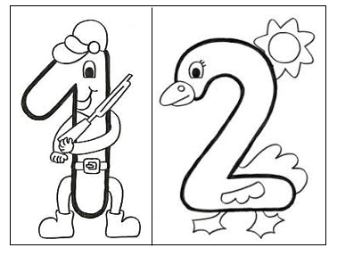  Enviar fotografía a educadora. | Núcleo: Exploración del entorno natural.  O.A: Identifica acciones para el cuidado de plantas y animales.  -Observan video grabado por educadora donde participan respondiendo e identificando acciones que benefician el cuidado de plantas y animales y otras que no.  -Imprimir hoja de actividad donde deben responder a preguntas, luego colorear animales y plantas, finalmente recortar y pegar donde corresponde según la forma.  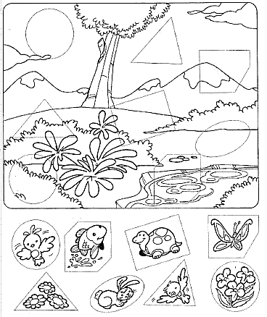  -Enviar fotografía a educadora. | Núcleo: Exploración del entorno natural.  O.A: Identifican acciones para cuidar el medio ambiente.  -Observan video grabado por educadora donde identifican acciones para cuidar el medio ambiente, colaboran con educadora respondiendo si la acción señalada sirve para cuidar el medio ambiente o no.  -Imprimir hoja de actividad donde deben pintar con témperas la imagen que refleje un medio ambiente limpio y sin contaminación.  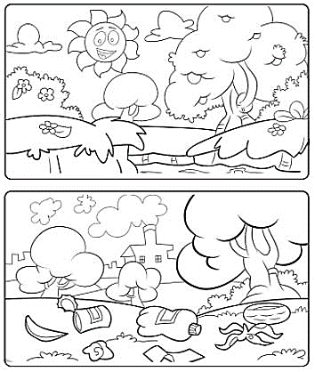  -Enviar fotografía a educadora. | Núcleo: Pensamiento matemático.  O.A: Comparan imágenes.  -Observan video grabado por educadora donde deben observar un modelo y luego mencionar cual de la fila es igual a ese modelo, se les da un tiempo para observar y luego poder responder.  -Imprimir hoja de actividad donde deben encerrar en un círculo la fruta que es igual al modelo y luego marcar con una X el elemento que es igual al modelo. Entregue un momento para que su hijo pueda observar tranquilamente y luego dar la respuesta.  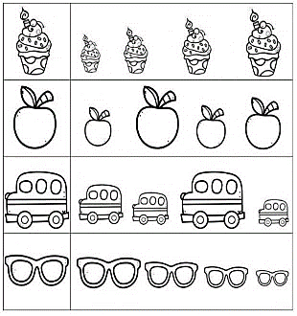  -Enviar fotografía a educadora. | Núcleo: Lenguaje verbal.  O.A: Juegan a adivinar.  -Observan video grabado por educadora donde deben responder tres adivinanzas relacionadas a oficios, se les brinda pistas y luego el tiempo para poder responder.  -Imprimir hojas de actividades donde deben escuchar adivinanzas de animales y luego unir con la respuesta correcta. Recuerde a su hijo qué significa unir.  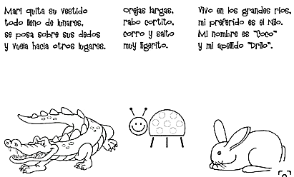  -Enviar fotografía a educadora.
Núcleo: Corporalidad y movimiento.  O.A: Coordina sus habilidades motrices finas insertando mondadientes.  1. Jugar y trabajar motricidad fina insertando mondadientes en envase con orificios pequeños (como salero).  *Con supervisión de un adulto en todo momento.  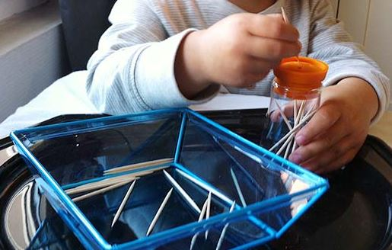 | Núcleo: Corporalidad y movimiento.  O.A: Coordina sus habilidades motrices finas introduciendo mostacillas en limpiapipas.  1. Jugar y trabajar motricidad fina introduciendo mostacillas en limpiapipas o fideos pequeñitos.  *Con supervisión de un adulto en todo momento.  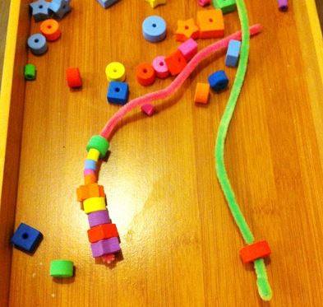 | Núcleo: Corporalidad y movimiento.  O.A: Coordina sus habilidades motrices finas utilizando pinzas.  1. Clasficar con pinzas pelotitas de dos colores distintos.  2.Tomar la pelotita con la pinza y depositar en el lugar correcto.  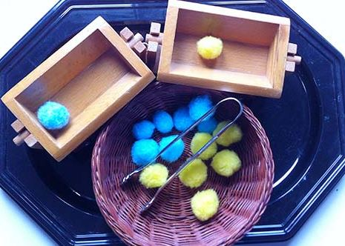 | Núcleo: Corporalidad y movimiento.  O.A: Coordina sus habilidades motrices finas cosiendo con cordones.  1.Hacer y cortar una figura con goma eva.  2.Realizar orificios con perforadora en los bordes.  3.Su hijo debe pasar un cordón entre medio de los orificios (realice una demostración).  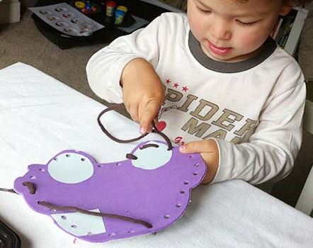 | Núcleo: Corporalidad y movimiento.  O.A: Coordina sus habilidades motrices finas utilizando fichas planas.  1. Clasificar con fichas o juguetes planos de tres colores distintos.  2.Realice tres orificios en una caja, pintar el borde con plumón de cada oficio como en la imagen, deben ser los mismos colores de las fichas.  3.Su hijo debe clasificar introduciendo cada ficha en el lugar correcto.  